Регистрируйся в проекте «Доброволец ГИН»
02.10.2023
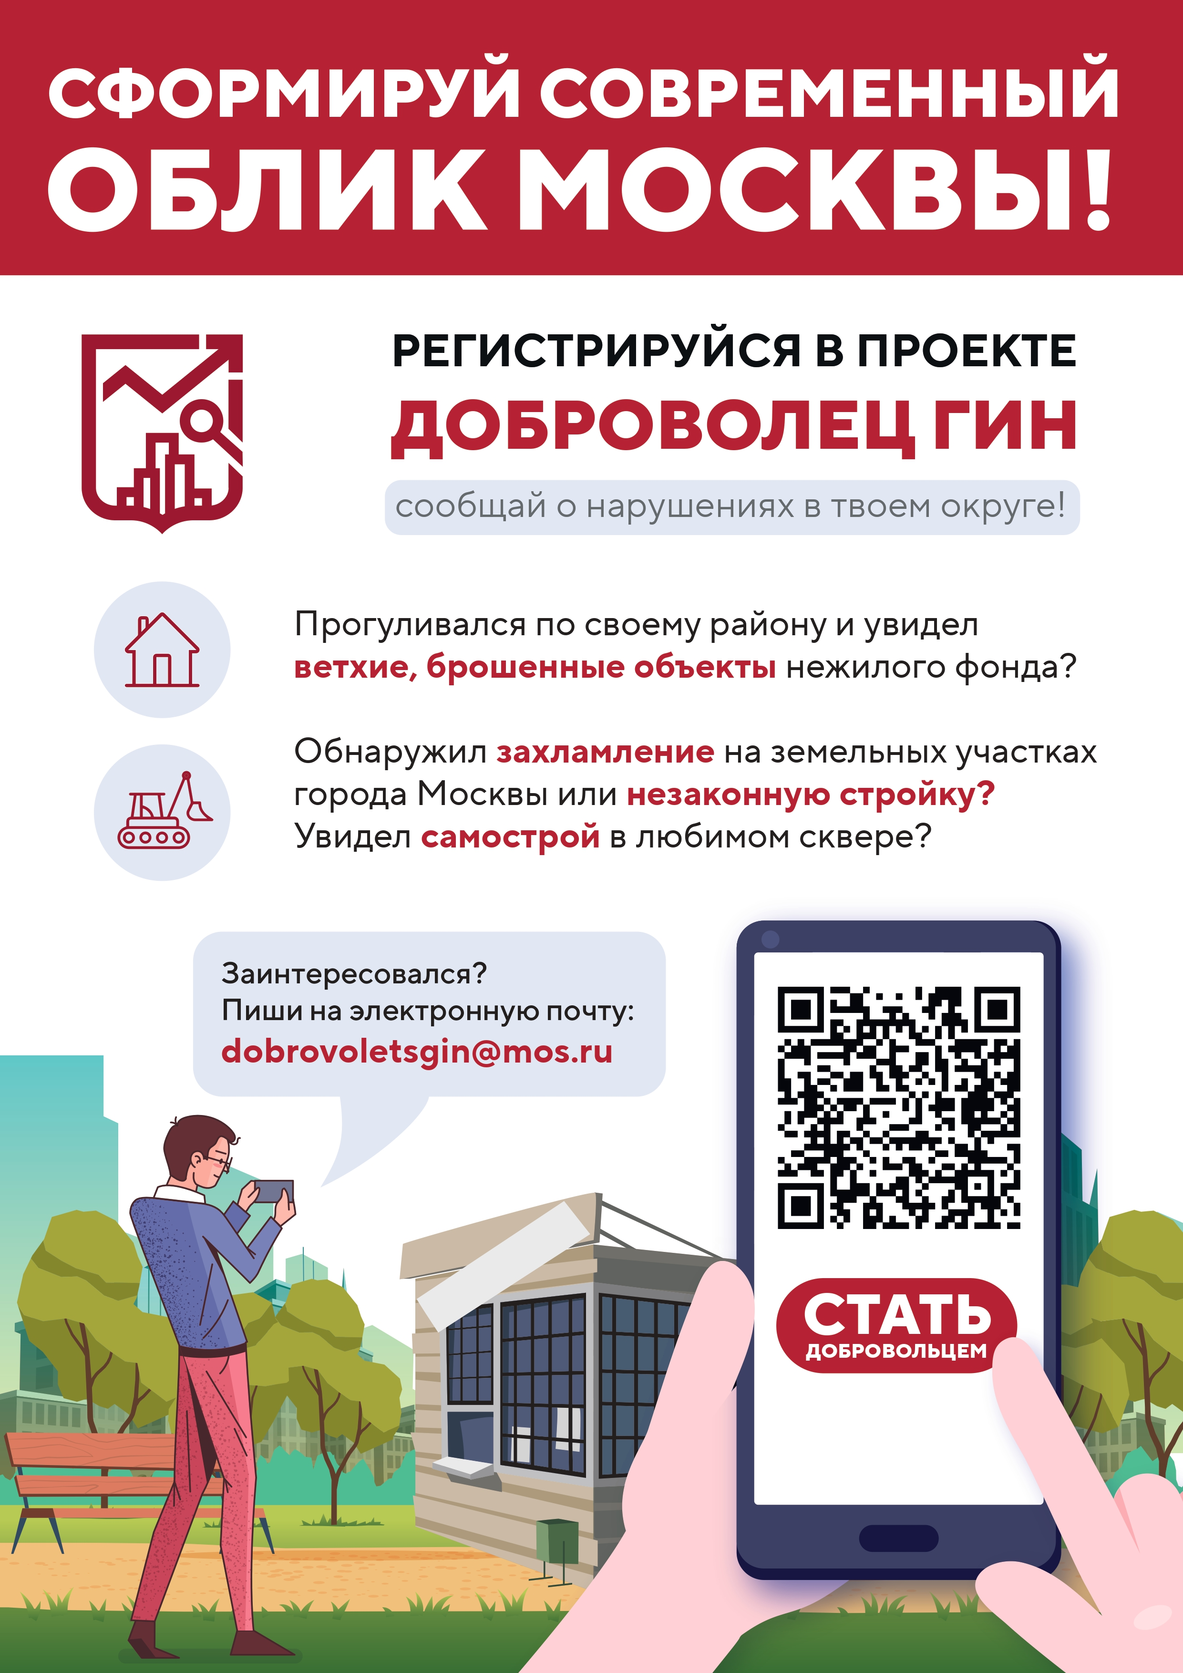

Адрес страницы: http://zao.mos.ru/information-for-citizens-new/detail/11866224.html
Префектура Западного административного округа города Москвы

